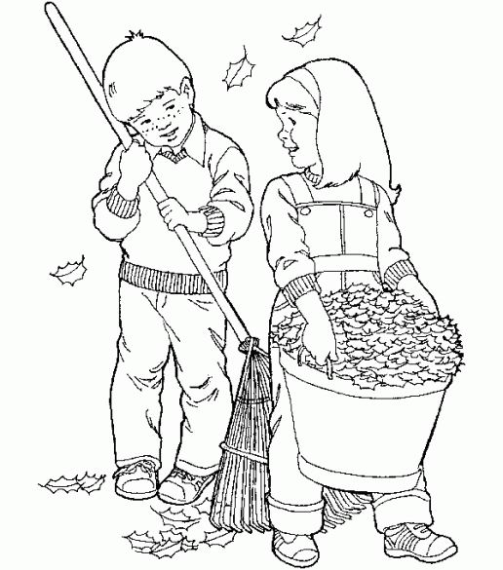

1) Parmi ces verbes, entoure les infinitifs :

bricolé - écrire - venir - avoir - dessinons - apprendre - été

lancer - pourront - croire - se détendre - changeaient - allé

2) Parmi tous ces mots, entoure les infinitifs :

tapisser - octobre - métier - faire - retenir - courir - peinture - armoire

escalier - relire - savoir - cahier - tenir - couvrir - imprimer - fer - collier

3) Donne l’infinitif de ces verbes conjugués :

nous viendrons |  | j’ai
ils écrivaient |  | je viens
tu vas |  | vous voyez
tu lis |  | nous suivrons
elle obtient |  | il fera

4) Donne les verbes à l’infinitif issus de ces noms :

le sifflet |  | le nettoyage
l’écriture |  | un habit
le regard |  | le travail
un achat |  | l’arrivée
le dessin |  | la conduite

5) Classe ces verbes à l’infinitif dans le tableau ci-dessous :

déménager – aller – vernir – prendre – saluer – cueillir – offrir – marcher
calculer – grandir – finir - salir

1er groupe | 2ème groupe | 3ème groupe

